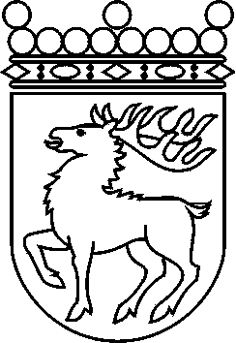
 | Ålands lagting | BETÄNKANDE nr 16/2017-2018
 |  | Datum
 | Lag- och kulturutskottet | 2018-06-07
 | Till Ålands lagting

Lag- och kulturutskottets betänkande

Åländsk representation i Europaparlamentet
- Talmanskonferensens framställning TMK 6/2017-2018

INNEHÅLL
Talmanskonferensens förslag 1
Utskottets synpunkter 1
Ärendets behandling 1
Utskottets förslag 1

Talmanskonferensens förslag

Talmanskonferensen föreslår att lagtinget väcker ett initiativ i enlighet med självstyrelselagens 22 § i ett ärende som hör till rikets lagstiftningsbehörighet.
Initiativet syftar till en ändring av vallagen så att Åland utgör en valkrets i valet till Europaparlamentet. Åland har en legitim rätt till inflytande i EU och genom förslaget skulle Finland uppfylla tidigare givna löften om en utveckling av Ålands representation i Europaparlamentet.

Utskottets synpunkter

Utskottet delar till fullo självstyrelsepolitiska nämndens och talmanskonferensens åsikt i fråga om Ålands rättmätiga krav på representation i Europaparlamentet som kompensation för den behörighetsöverföring som skedde genom EU-medlemskapet.

Ärendets behandling

Lagtinget har den 6 juni 2018 inbegärt lag- och kulturutskottets yttrande i ärendet.
I ärendets avgörande behandling deltog ordföranden Harry Jansson, viceordföranden Roger Eriksson, ledamöterna Johan Ehn, Brage Eklund, Bert Häggblom, Mikael Staffas och Tony Wikström.

Utskottets förslag

Med hänvisning till det anförda föreslår utskottet

att lagtinget godkänner förslaget i talmanskonferensens framställning utan ändringar.

Mariehamn den 7 juni 2018
Ordförande | Harry Jansson
Sekreterare | Susanne Eriksson

